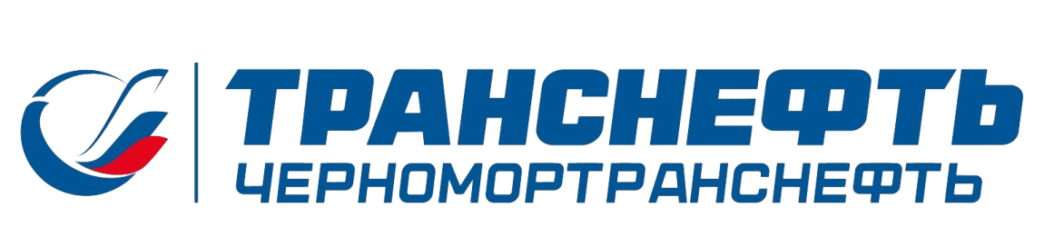

**ГКУ КК "Центр занятости населения Тихорецкого района" совместно с компанией ЧЕРНОМОРТРАНСНЕФТЬ проводит моно - ярмарку вакансий для жителей Тихорецкого района, которая состоится:**

**24 октября 2024 г. в 10-00 ч.**

**В Центре занятости населения Тихорецкого района по адресу: г. Тихорецк, ул. Гоголя д.69, 2 этаж 10 кабинет.**

* Ежегодное вознаграждение по итогам работы за год-13 премия;
* Доплата к ежегодному отпуск в размере одного оклада;
* Премии к 8 марта и Дню защитника Отечества;
* Надбавка за высокую квалификацию водителям автомобилей от 10% до 25%;
* Надбавка за стаж работы по специальности от 3% до 50%;
* Поддержка молодых специалистов, через систему наставничества;
* Компенсация стоимости путевок на санаторно - куротное лечение;
* Компенсация стоимости путевок в детские оздоровительные лагеря;
* Компенсация стоимости спортивных абонементов;
* Предоставление детских новогодних подарков;
* С целью повышения уровня профессиональных компетенций, а также привлечения кандидатов на вакантные профессии, внедрена «Комплексная программа повышения уровня квалификации».

**ПРИГЛАШАЕМ ВСЕХ ЖЕЛАЮЩИХ ПРИНЯТЬ УЧАСТИЕ В ЯРМАРКЕ ВАКАНСИЙ!**

Телефон для справок:8(86196)5-12-27